
YES Prep Brays Oaks
FAMILY NOTES
August 22, 2019

Home Office News
At YES Prep, we firmly believe that families, schools, and the community play a crucial role as partners in the education of every child. We are thrilled you have chosen YES Prep for the education of your child and we look forward to working with you for many years to come. As we begin a new academic year, we want to give a special welcome to all of our new families!

If you have a new student with us this year, please take a few minutes to learn more about your child’s experience at Succeed at YES. The sessions covered include the History of YES, the Path to College and Starting Line Culture. Please take a few minutes to visit yesprep.org and click on For Parents at the top then select “What to Expect” to access these informative videos.

Let’s make it a great year, TOGETHER!

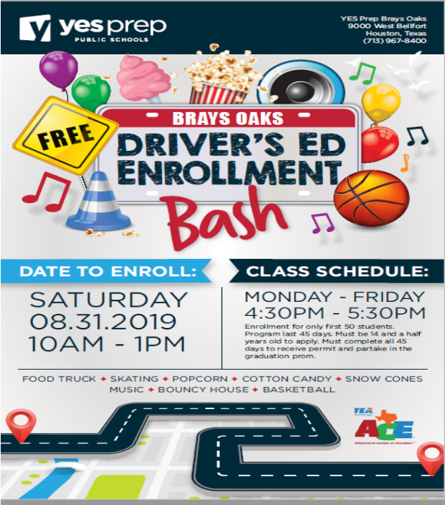
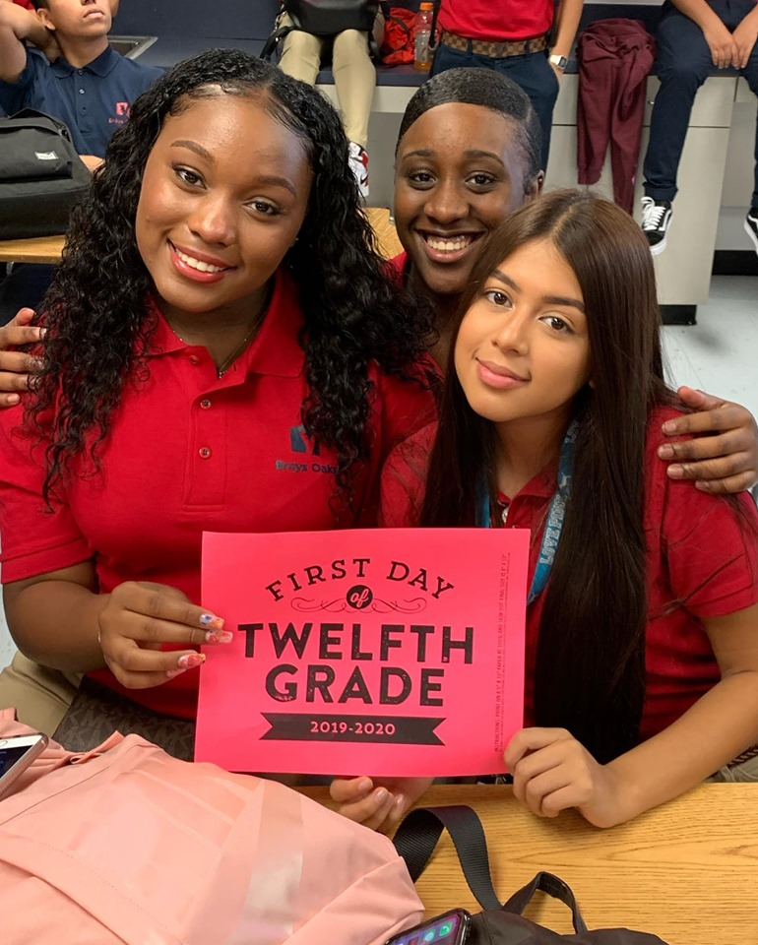
Excited Seniors celebrating their last year of High School!
UPCOMING IMPORTANT DATES
- Friday, 8/23- Varsity Girls & Boys Volleyball v. North Central @ Brays Oaks
- Tuesday, 8/27- Varsity Girls Volleyball v. Southwest @ Southwest
- Monday, 9/2- NO SCHOOL
- Tuesday, 9/3- Varsity Girls & Boys Volleyball v. Northside @ Brays Oaks
- Thursday, 9/5- 11th Grade Parent SAT night (5:30-7:00pm)
- Thursday, 9/5- Middle School Girls Volleyball v. Harmony @ Brays Oaks
- Friday, 9/7- Varsity Boys Volleyball v. Harmony Science Academy @ HSA

YES Prep Brays Oaks
NOTAS DE LA FAMILIA
22 de Agosto de 2019

Home Office News
En YES Prep, creemos firmemente que las familias, las escuelas y la comunidad trabajaremos juntos como socios en la educación de cada niño. Estamos encantados de que haya elegido YES Prep para la educación de su hijo y esperamos trabajar con usted por muchos años. Al comenzar un nuevo año académico, ¡queremos darle una bienvenida especial a todas nuestras familias nuevas!

Si tiene un nuevo estudiante con nosotros este año, tómese unos minutos para aprender más sobre la experiencia de su hijo en la orientación para nuevos estudiantes llamado ‘Succeed at YES’. Los temas de las sesiones incluyeron la Historia de YES Prep, el Camino a la Universidad y la Cultura de Línea de Inicio. Por favor, tómese unos minutos para visitar yesprep.org y haga clic en Para padres en la parte superior y luego seleccione "Qué esperar" para acceder a estos videos informativos.

¡Tendremos un gran año, JUNTOS!

¡
Estudiantes del decimo grado están emocionados para celebrar su último año de secundaria!

PRÓXIMAS FECHAS IMPORTANTES

- Viernes, 8/23- Varsity Girls & Boys Volleyball v. North Central @ Brays Oaks
- Martes, 8/27- Varsity Girls Volleyball v. Southwest @ Southwest
- Lunes, 9/2- NO HAY CLASES
- Martes, 9/3- Varsity Girls & Boys Voleibol v. Northside @ Brays Oaks
- Jueves, 9/5- noche de SAT para padres de grados 11 (5: 30-7: 00pm)
- Jueves, 9/5- Voleibol femenino en la escuela intermedia v. Harmony @ Brays Oaks
- Viernes, 9/7- Varsity Boys Volleyball v. Harmony Science Academy @ HSA

